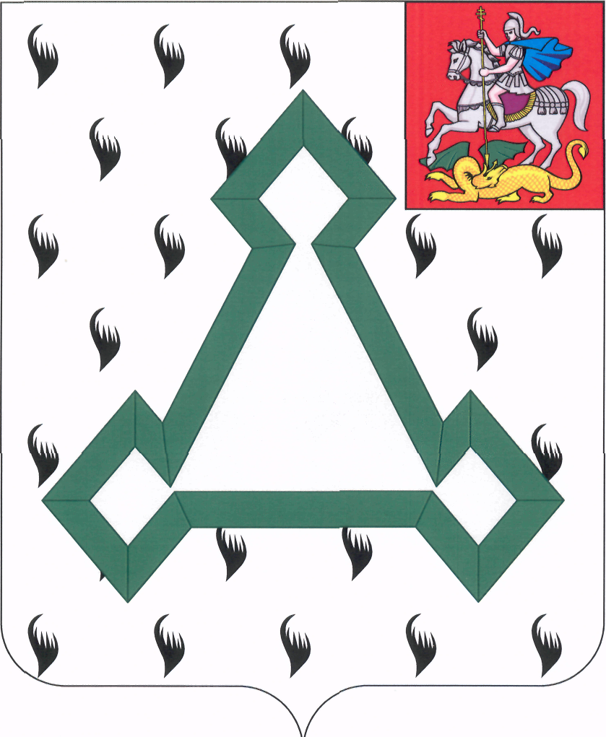

СОВЕТ ДЕПУТАТОВ

ВОЛОКОЛАМСКОГО МУНИЦИПАЛЬНОГО РАЙОНА

МОСКОВСКОЙ ОБЛАСТИ

Р Е Ш Е Н И Е

от 30 мая 2013 года № 87-14

О присвоении звания «Почетный гражданин Волоколамского района»

Рассмотрев ходатайства Волоколамского районного отделения Московской областной общественной организации ветеранов (пенсионеров) войны, труда, Вооруженных Сил и правоохранительных органов и краеведов, членов краеведческой экспедиции по местам боевой славы Волоколамского муниципального района о присвоении звания «Почетный гражданин Волоколамского района» Лобову Семену Михайловичу, на основании п. 2.1. Положения о Почетном гражданине Волоколамского района, утвержденного решением Совета депутатов Волоколамского района от 20.12.2004 № 110-19 (в редакции решений Совета депутатов Волоколамского муниципального района от 13.04.2007 № 429-57, от 29.05.2008 № 4-31), Совет депутатов Волоколамского муниципального района РЕШИЛ:

Присвоить звание «Почетный гражданин Волоколамского района» (посмертно) Лобову Семену Михайловичу за выдающиеся заслуги перед Отечеством в деле развития и укрепления Военно-Морского флота, активное участие в общественной жизни, благодаря которым обрел широкую известность среди жителей Волоколамского района.

Председатель Совета депутатов
Волоколамского муниципального района Т.Н.Шаргаева

